Создание предметно-развивающей среды в музыкальном зале государственного бюджетного дошкольного образовательного учреждения детского сада №40 Колпинского района Санкт-Петербурга

Музыкальный руководитель высшей квалификационной категории Клинецкая Ирина Павловна

Цель: способствовать гармоническому развитию и саморазвитию детей в соответствии с требованиями ФГОС
Задачи: организация развивающей среды, способствующей эмоциональному благополучию детей с учётом их потребностей и интересов

Созданию музыкальной предметно-развивающей среды, в современном ДОУ, в настоящее время уделяется большое внимание. Музыкальные руководители стремятся применять инновационные подходы и принципы построения музыкально-игрового пространства. Доказано, что от того, насколько комфортно и правильно организована музыкальная предметно-развивающая среда в музыкальном зале во многом зависят показатели личностного, умственного и музыкального развития ребёнка, уровень его воспитанности, эмоционального состояния.
Музыкальный зал-это волшебный островок в детском саду, на котором дети и взрослые получают возможность реализоваться в разных видах музыкально-театральной деятельности.
Музыкальный зал-это площадка для утренней гимнастики, место для ежедневных музыкальных занятий и развлечений, концертная и театральная сцена, музыкальная гостиная и место для встреч с родителями и педагогами.
Поэтому создание предметно-развивающей среды в музыкальном зале является важным средством организации оптимальных условий, для повышения качества учебно-воспитательного процесса и создание возможности творческой самореализации детей и взрослых. Именно этот замысел я старалась воплотить при проектировании пространства музыкального зала.

В нашем музыкальном зале преобладают розовые, жёлтые, молочные цвета, создающие жизнерадостность, доброжелательность, праздничное настроение у детей и взрослых. Комфортное сочетание дизайна вносит покой, радость, интерес.

2

Предметно-развивающая среда музыкального зала несёт в себе огромные возможности воздействия на ребёнка, она воспитывает и развивает его.
Например, на центральной стене предусмотрено крепление для штор, которыми можно закрыть основное оформление для того, чтобы оформить центральную стену соответственно тематике праздника.

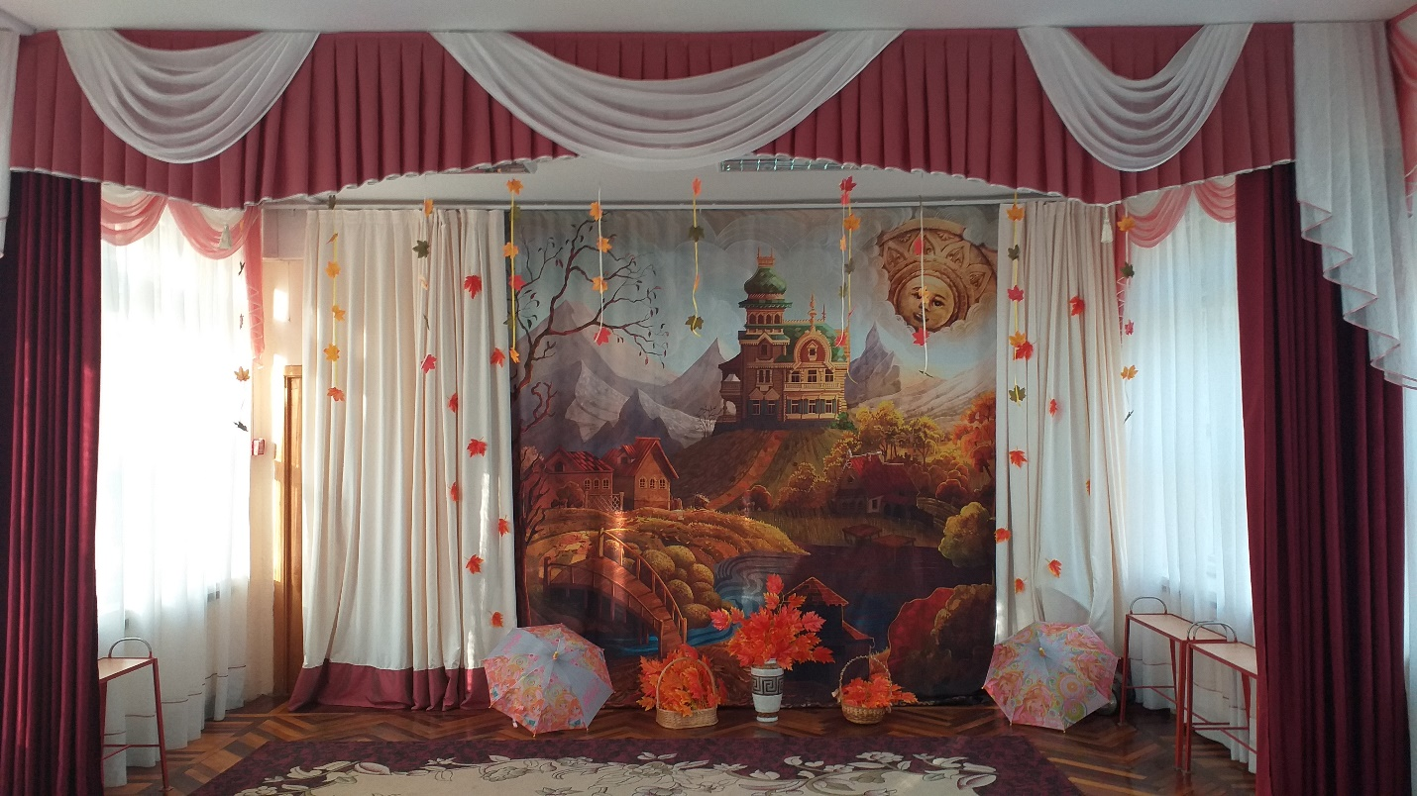

- Для проведения НОД я использую аккордеон для музицирования, музыкальный центр «LG», магнитола «LG», фортепиано «Yamaha»
- интеграция в область «Познавательное развитие».

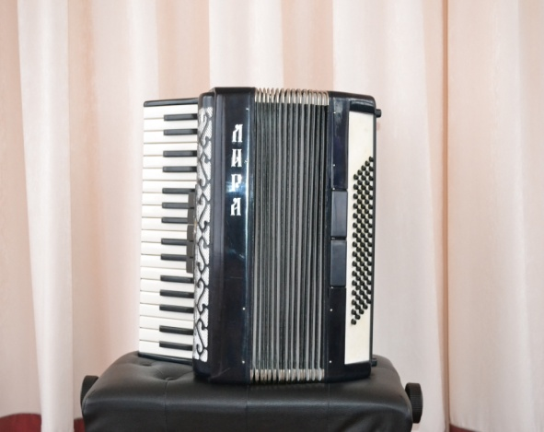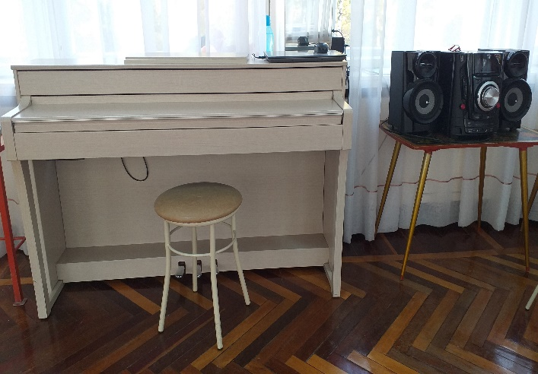
3

Содержание музыкальной развивающей среды ориентировано на основные виды деятельности дошкольника, усложняющиеся по возрастам, и имеет свои особенности, связанные со специфической направленностью образовательной области.
Примерный перечень предметно-развивающей среды музыкального зала можно условно разделить на 4 группы:
- Атрибуты для творческих сюжетно-ролевых игр и танцев
- Детские музыкальные инструменты и игрушки
- Музыкально-дидактические игры и пособия
- Аудиовизуальные пособия и мультимедийные средства развития

Атрибуты для творческих сюжетно-ролевых игр и танцев

Музыкально-ритмические движения и театральная деятельность, как правило, проходит в активной зоне музыкального зала. В своей работе я использую султанчики, салютики, платочки, ленточки, шарики, обручи – интеграция в область «Физическое развитие». Различные тематические атрибуты: осенние веточки, снежинки, цветы, конфетки, грибочки, морковки - интеграция в область «Познавательное развитие».
Для каждого мероприятия педагоги изготавливают или приобретают новые атрибуты, что пополняет развивающую среду в музыкальном зале.
Активное участие в этом принимают родители и дети. Например: к новогодним праздникам изготовили чудесные «Снежки» - интеграция в область «Социально-коммуникативное развитие».

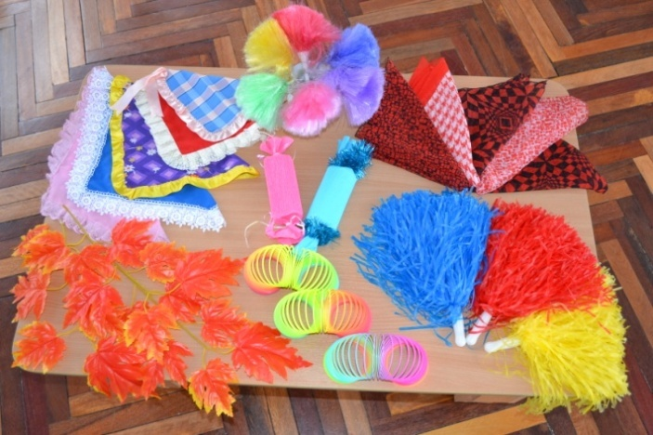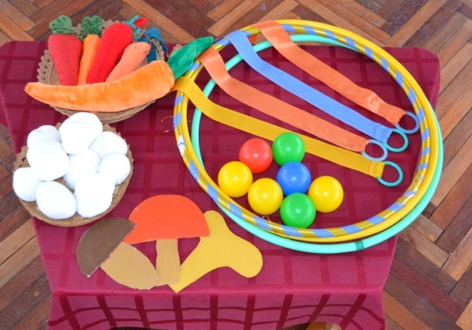

4

Театрализованная деятельность и драматизация очень любимы детьми, так как даёт возможность быть непосредственными участниками действия – артистами или зрителями. Для этого в арсенале костюмерной имеются наряды для взрослых и детей (с учётом возрастных и гендерных особенностей), шапочки-маски, всевозможные парики, головные уборы.

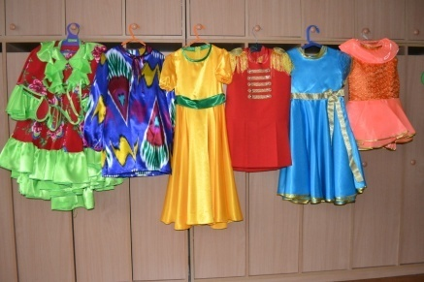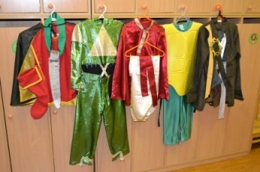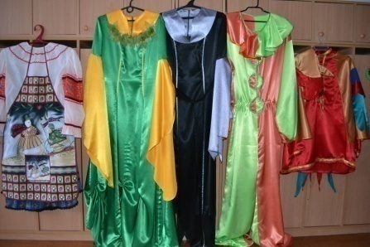

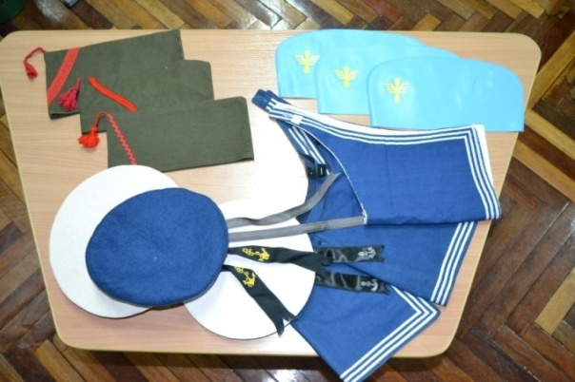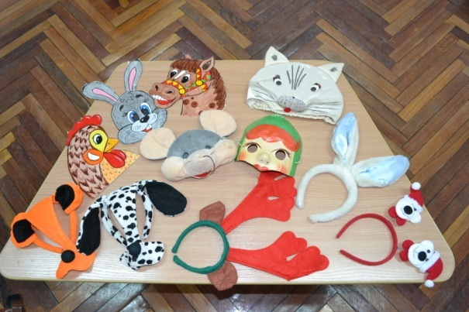

В своей работе я использую разные виды театра: настольный, пальчиковый, театр игрушек, кукольный театр «Би-ба-бо», большая ширма, средняя, маленькая настольная, большие куклы на тростях – интеграция в область «Речевое и художественно-эстетическое развитие».

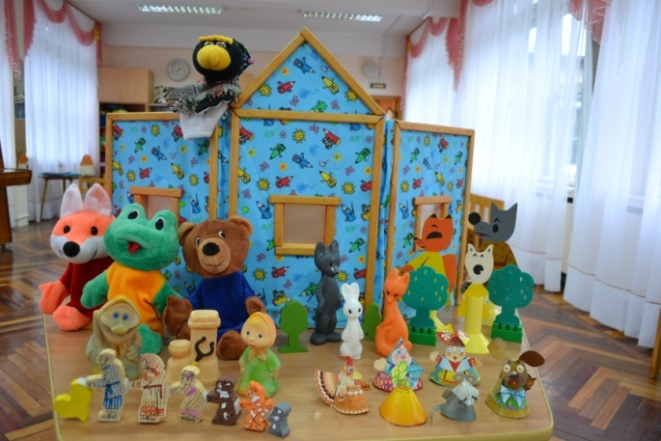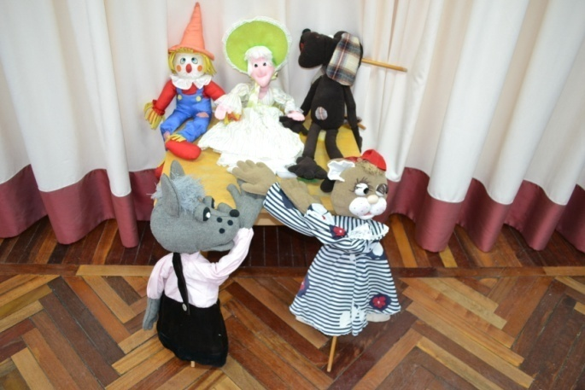

5

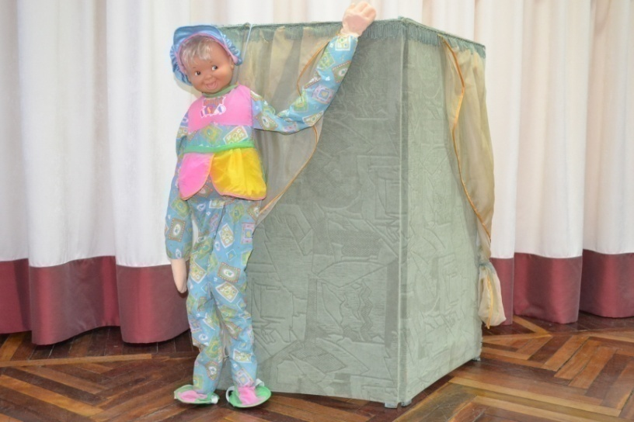

Детские музыкальные инструменты и игрушки

Игра на музыкальных инструментах и игрушках в основном проходит в спокойной зоне. В нашем музыкальном зале в наличии имеются музыкальные инструменты со звуком неопределённой высоты: погремушки, бубны, барабаны, маракасы, румбы, треугольники, колокольчики. Инструменты с диатоническим и хроматическим звукорядом: металлофоны, ксилофоны.
Русские народные инструменты: ложки, трещётки, коробочки, дрова, дудки, свистульки.
Музыкальные игрушки: не озвученные балалайки, гармошки и т.д.
Игрушки самоделки: палочки для отстукивания, всевозможные шумелки, стучалки.
Интеграция в область «Социально-коммуникативное развитие».

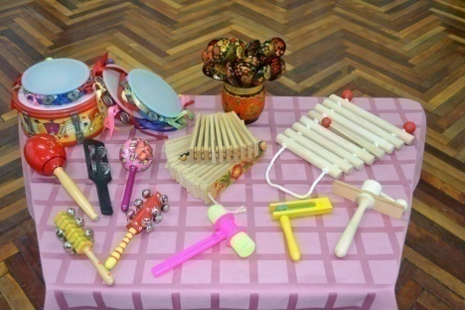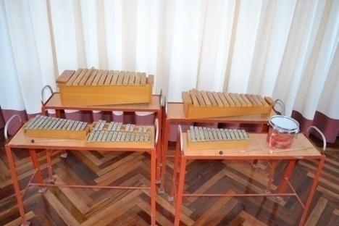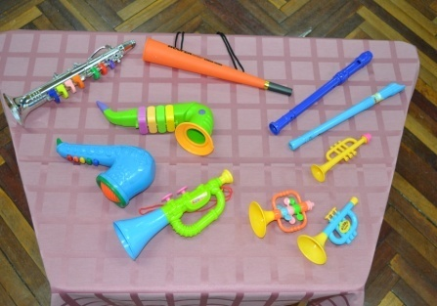
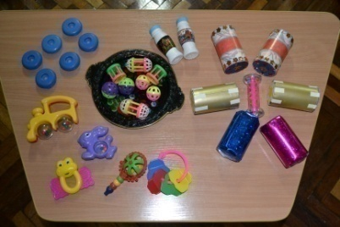
6

Музыкально-дидактические игры и пособия

В нашем музыкальном зале большой подбор музыкально-дидактических игр:
«Прогулка» - игра на развитие чувства ритма; «Русские и зарубежные композиторы» - учебно-прикладная игра-лото; «Угадай колокольчик» - игра на развитие звуковысотного слуха; «Музыкальный словарик» - на различение темпа, динамики, характера произведения; «Три кита» лото на закрепление знаний о жанрах; «Что лишнее?» - на закрепление знаний о фольклоре; «Выполни задание» - на развитие ритмического слуха; «Лесные музыканты» - развитие тембрового и динамического слуха; «Музыкальные зайцы» -знакомство с жанрами; «Волшебный волчок» - развитие музыкального слуха и памяти; «Покорение музыкальных вершин» - на развитие творческих способностей; «Громкая и тихая музыка» - на различение динамических оттенков; «Ракеты» - на развитие звуковысотного слуха; «Музыкальный кубик» - на развитие творческих способностей; «Музыкальные кубики» - учиться различать форму и части музыкального произведения.
Для слушания произведений использую музыкально-дидактические пособия: портреты русских, советских и зарубежных композиторов, иллюстрации с изображением музыкальных инструментов, картинки и фотографии, побуждающие детей к творчеству, картотеки игр, загадок, стихов, частушек, закличек, календарных песен и т.д.
В своей работе постоянно пользуюсь материалами методической литературы - интеграция в область «Познавательное развитие».

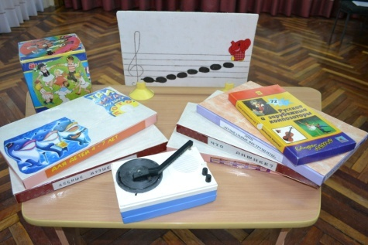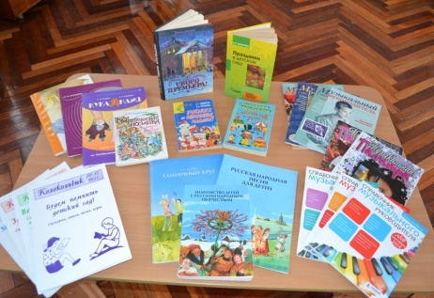

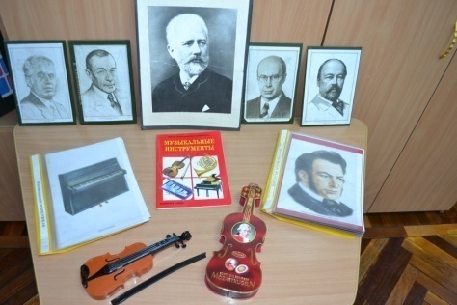
7

Аудиовизуальные пособия и мультимедийные средства развития

В наше время высоких технологий работа музыкального руководителя не представляется без использования аудиовизуальных пособий. В своей работе я использую: ПКи ноутбук, аудиосистема SVEN, выдвижной экран, проектор ViewSonic. Использование мультимедиа в учебном процессе обеспечивают педагогу возможность:
- Повысить интерес ребёнка к музыке
- Формировать музыкальный вкус
- Даёт возможность разнообразить музыкально-дидактический материал
К сожалению, многие дети, проживающие в нашем районе, не имеют возможность посещать оперные театры, концертные залы. Поэтому используя большой экран и проектор, мне удаётся знакомить детей с оперным и балетным искусством, с инструментами симфонического оркестра – интеграция в область «Социально-коммуникативное» и «Познавательное развитие».

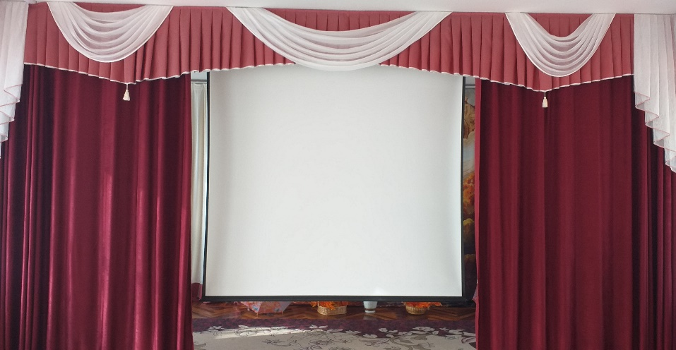

Хочется отметить важную роль администрации в насыщении предметно развивающей среды музыкального зала. Понимание того, что тщательно продуманная среда развития, сама побуждает детей к активности, проявлению инициативы и творчества, позволяет быстро адаптироваться в пространстве детского сада.
Вывод:
Развивающая предметно-пространственная среда музыкального зала создана с учётом ФГОС ДО, и даёт возможность эффективно развивать индивидуальность каждого ребёнка с учётом его склонностей, интересов, уровня активности.

